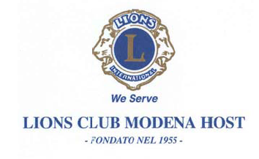
Modena, 25 novembre 2016

A tutti i Soci
del Lions Club Modena Host
Loro Sedi

Cari Amici,
ho il piacere di invitarVi alla Serata:

MASSIMO NAVA si racconta….
da corrispondente di guerra ad autore di saggi e romanzi
PRESENTAZIONE DEL LIBRO
IL MERCANTE DI QUADRI SCOMPARSI
che si terrà

Martedì 06 dicembre 2016 - Ore 20:15

presso il Ristorante La Secchia Rapita

Corso Canalgrande n.4 Modena

Relatore della serata sarà il Dott. Massimo Nava, editorialista e corrispondente per il Corriere della Sera da Parigi, che presenterà il suo ultimo romanzo (“Il mercante di quadri scomparsi”) ed intratterrà i presenti su argomenti di grande attualità ed interesse.

Costo della serata per Familiari ed Ospiti: € 40,00.

Per partecipare alla serata ed alla cena siete pregati di confermare la Vostra presenza entro e non oltre Lunedì 05 dicembre 2016 al nostro Cerimoniere Franco Schianchi: tel. 059/23.03.70- 059/23.44.42-e.mail franco@ingschianchi.it.

Sperando di incontrarVi tutti, insieme a familiari ed ospiti, Vi saluto cordialmente.

IL PRESIDENTE
(Cesare Angeli)
